**Правила возврата электронных билетов**

В случае отказа зрителя от посещения зрелищного мероприятия в срок **менее 3 дней**, стоимость билета не возвращается.

Билеты, приобретенные со скидкой, возврату не подлежат.

В случае отказа зрителя от посещения зрелищного мероприятия в срок более 3 дней, удерживается 10% от стоимости билетов.

Билеты можно вернуть через личный кабинет или по заявлению.

1. В Личном кабинете.

1.1.Для самостоятельного оформления возврата билета войдите в «Личный кабинет» билетного оператора **TICKETLAND**.

1.2. Кнопка перехода в «Личный кабинет» на сайте **TICKETLAND** [https://spb.ticketland.ru/](https://mail.yandex.ru/re.jsx?h=a,f21iDagb_IgR80k-uufQ-w&l=aHR0cHM6Ly9zcGIudGlja2V0bGFuZC5ydS8) выглядит как силуэт человечка в верхней части сайта:

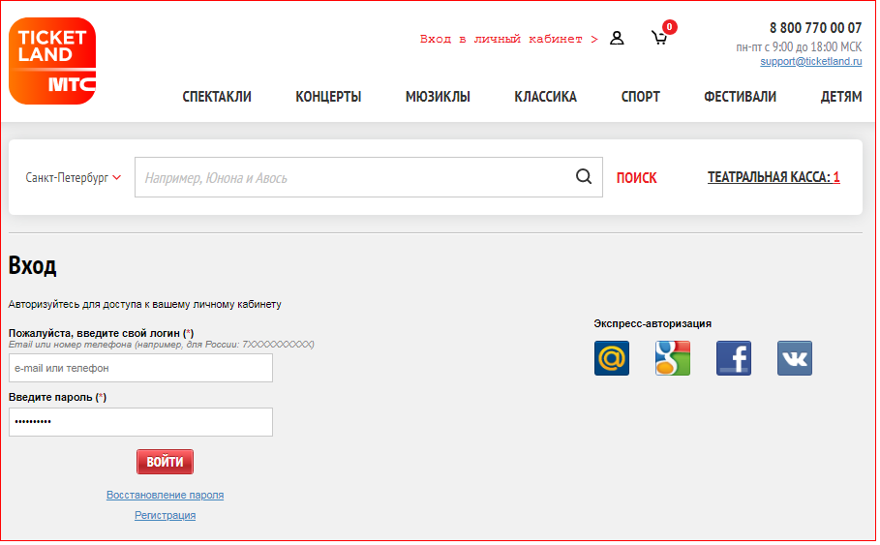

* 1. Авторизация на сайте [https://spb.ticketland.ru/](https://mail.yandex.ru/re.jsx?h=a,f21iDagb_IgR80k-uufQ-w&l=aHR0cHM6Ly9zcGIudGlja2V0bGFuZC5ydS8) происходит по адресу электронной почты, на который высылался электронный билет, или по номеру телефона, который вы указывали при покупке билетов.
  2. Войдите в личный кабинет.
  3. В личном кабинете под заказом нажмите на кнопку **«ПОДРОБНЕЕ»,** появится активная кнопка **«СДЕЛАТЬ ВОЗВРАТ»**.
  4. После нажатия кнопки «**ВОЗВРАТ»** следуйте пошаговым указаниям на сайте.

2. По заявлению.

Для оформления возврата денег за билет необходимо заполнить заявление и направить по адресу: [support@ticketland.ru](mailto:support@ticketland.ru)

Ссылка на заявление

Если у вас возникли трудности в процессе оформления возврата денег за билет,

обращайтесь по телефону: 8 (800) 770-00-07 (ежедневно с 9:00 до 21:00)

В случае отказа зрителя от посещения театра в связи с непреодолимыми обстоятельствами, подтвержденными официальными документами (больничный лист, справка о командировке с места работы, свидетельство о смерти члена семьи или близкого родственника), стоимость билета возвращается полностью.  
Необходимо заполнить заявление и направить вместе со сканом или фотографией документального подтверждения факта болезни/смерти (больничный лист / свидетельство о смерти) по адресу: [support@ticketland.ru](mailto:support@ticketland.ru).